Transmissores de pressão diferencial – água
Descrição
Sensor e transmissor de pressão diferencial para água a instalar nos locais indicados nas peças desenhadas destinados à transmissão remota desta variável, a controladores compatíveis. Deverão ser próprios para a monitorização de componentes de equipamentos hidráulicos – tais como: filtros, válvulas, circuladores, chillers, caldeiras – assim como o controlo da velocidade de rotação dos circuladores de modo a regular o caudal de água instantâneo às necessidades da instalação.

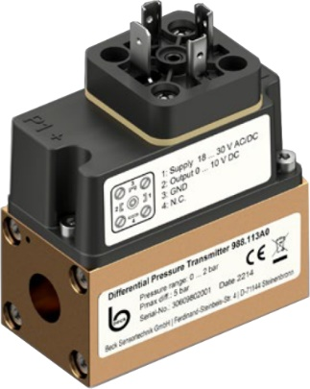
Características técnicas principais
Fluido água, água glicolada
Gama 0 a 6 Bar
Pressão máxima 20 Bar
Alimentação 24VCA/CC, +/- 20% ( I max: 40 mA)
Sinal de saída 0-10 VCC
Característica do sinal linear
Número de condutores (ligações) 3
Grau de protecção IP65
Conformidade CE (EMC) de acordo com EN61326
Dimensão / Peso 32 x 60 x 91 mm / 0,45 Kg
Partes em contacto com o fluido cerâmica e latão
Ligações hidráulicas roscadas, fêmea, G 1/4 “

Montagem
O local de montagem deverá ser, à priori, nos pontos indicados nas peças desenhadas, cabendo à entidade fiscalizadora a localização exata tendo em linha de conta o objetivo a atingir.
Deverão ser seguidas as instruções de montagem sugeridas pelo fabricante.

Cabos de ligação
É de vital importância o tipo de cabo a usar nas ligações destes sensores aos respetivos controladores e a sua instalação:
Tipo de cabo
- LiHCH ou equivalente (sem halogéneos)
- Número de condutores: 3 (mínimo. Ø0,5 mm2; comprimento máximo 100 m)
Instalação
- Isoladamente, em canalização própria, ou em esteiras de “correntes fracas” – nunca em esteiras ou tubagens onde passem cabos
de potência.

Marca de referência Beck
Distribuidor Contimetra / Sistimetra
Modelo 988.211A1x

/sensores/988.docx

